上海市银行绿色网点评定申报表

申报网点名称
申报单位
联合申报单位
（4个以内）
项目地点
项目竣工时间
联系人 |  |  | 职 务
电 话 |  |  | 邮 箱
联系地址 |  |  | 传 真
网点类型 | □自持 □租用
申报类型 | □达标网点 □示范网点
申报网点获励情况 | 获奖时间 | 获奖名称 |  | 获奖等级 |  | 授奖部门
项目简介及申报技术情况介绍
提示：要求条理清晰，简明扼要，理由充分，特点突出，可参照以下3个（但不限于）方面。
- 项目概况（包括但不限于网点地址、规模、申报范围、面积信息、申报网点等级、网点实景图/效果图，字数100内）

- 技术应用情况
采用图文相结合的方式，按设计优化、施工管理、建材选用、设备配置、全龄友好、运营管理、创新措施七类指标逐条列明项目采用《上海市银行绿色网点适用技术目录》（暂行）中各项技术措施的具体应用情况。以设计优化为例：
2.1 设计优化
2.1.1 重点技术（包括但不限于每条技术点指标达标技术情况描述、达标证明文件截图、证明材料索引）
条文示例：
- 热湿环境控制
技术说明：包括但不限于每条技术点指标达标技术情况描述、达标证明文件截图。
证明材料：xxx网点申报资料/02设计优化/01重点技术/01热湿环境控制/xxx图纸/其他
2.1.2 推荐技术（绿色示范网点填写，其余要求与重点技术相同）
- 效益分析（包括但不限于描述网点建成后的经济效益、环境效益和社会效益等，字数不低于500字）
4 示范性及用户满意度（示范网点须填写，字数不低于500字）
5 网点自评得分表（得分情况总述，以及自评得分表）
根据《上海市银行绿色网点适用技术目录》和《上海市银行绿色网点评定实施细则》要求，xxx网点重点技术全部满足，可被认定为绿色达标网点。自评得分表如下（此处为示例）：
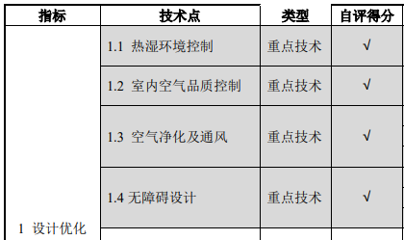
或
根据《上海市银行绿色网点适用技术目录》和《上海市银行绿色网点评定实施细则》要求，Xxx网点在满足全部重点技术的前提下，推荐技术和创新技术措施达标累计达到 xx 项，满足 15 项及以上的要求，可被认定为绿色示范网点。自评得分表如下（此处为示例）：
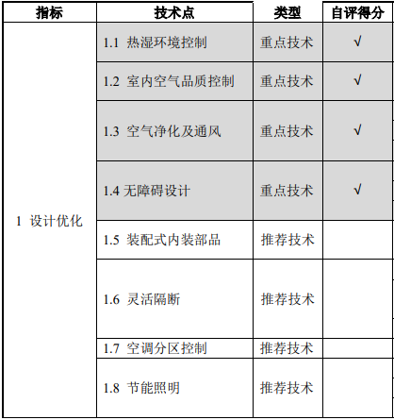

郑重承诺：
本次填报的《上海市银行绿色网点评定申报表》及全部附件材料的内容是真实的，并承诺本项目中采用的技术均已实施完成并投入使用。

申报单位（盖章）
联合申报单位（盖章）
日期： 年 月 日
备注：以上信息必须填写完整，不能留白。

上海市银行绿色网点评定申报承诺书
上海市绿色建筑协会：
根据《关于开展上海市银行绿色网点评定的通知》和《上海市银行绿色网点评定实施细则（试行）》，在充分了解上海市银行绿色网点评定规定和申报程序的基础上，我单位 项目决定申请上海市银行绿色网点评定，并承诺如下：
1.本项目中采用的技术均已实施完成并投入使用。
2.提交的申报资料满足上海市银行绿色网点评定申报的相关要求，并保证资料的准确性和真实性，如有虚假，自动取消参评资格。
3.配合协会基于上海市银行绿色网点评定开展的相关工作。
4.项目应符合国家及本市绿色建筑相关法律法规和政策要求；未发生重大安全事故；在施工和运营过程中，工程质量、绿色建筑、建筑节能等方面无违法、违规等不良行为记录。
5.绿色示范网点需组织开展网点员工及客户满意度调查。
6.绿色示范网点应提供申报网点在投入运营使用后一个自然年中消耗的水、电等能耗以及主要功能房间室内空气质量的数据，报送至上海市绿色建筑协会。
7.如未按本声明履行义务，后果自负。

特此声明。
申报单位（盖章）
联合申报单位（盖章）
年 月 日

